关于2021级新生开学工作安排的通知
按照疫情防控有关要求，经学校研究决定，2021级新生返校时间按照“错峰”原则，分期分批有序进行。
特别提醒，请勿提前到校。
一、报到时间、地点
报到时间 | 新生类别 | 报到地点
8月29日 | 高中毕业起点 | 体育馆
9月5日 | 初中毕业起点
二、报到流程
（一）报到前
须具备的疫情防控条件：
1.已完成一针及以上新冠疫苗接种，本人及家庭成员近期未离开广东省，所在地非疫情中高风险地区，非密切接触者、次密切接触者，身体健康无异常状况。
2.广东省外非中高风险地区、广东省内新生近14天有过省外旅居史的须持48小时内核酸检测阴性结果。
3.有以下特殊情况的新生，暂不报到，报到时间学校另行通知。
（1）有发热、咳嗽、乏力等可疑症状的；（2）本人或家庭成员为密切接触者、次密切接触者等重点人员的；（3）14天内本人或家庭成员有疫情重点地区（含境外）旅居史、与疫情重点地区（含境外）人员有密切接触的;（4）疫情中、高风险地区的。
4.报到前所有新生要填写《2021级新生健康管理及出行情况摸排表》(见附件)，报到时交班主任。
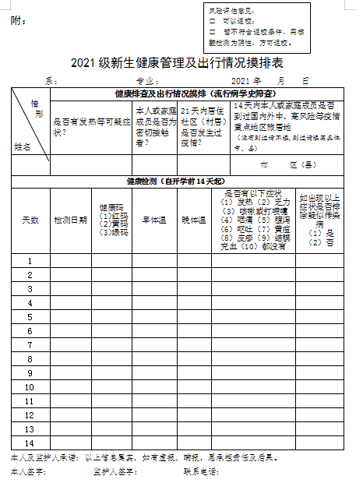 （二）入校核验
到达学校门口后, 自觉配合学校各项疫情查验工作，新生要佩戴口罩入校，进行身份核验、出示健康出行码、接种疫苗记录、体温检测、行李消毒，无异常者方可入校。
（三）报到
到达体育馆各班报到点，在班主任处领取宿舍钥匙、缴费、办理一应手续。

佛山市技师学院招生处
2021年8月18日

